Wilson Camilo Ortiz Miño
Jaime Sancho Muñoz
Diana Rodriguez Pinillos
Alex Andrei Stoica

PROYECTO-RETO – Diagrama De Casos De Uso
Entornos de Desarrollo y Programación

📑Índice

Contenido
📑Índice 1
🧱DIAGRAMA DE CASOS DE USO 3
Propósito del Sistema 4
ACTORES 4
¿Por qué elegimos estos Actores? 4
Imagen de la jerarquía de generalización de los actores 5
Diagrama de Casos de Uso 6
Fichas Descriptivas de Casos de Uso 7
Gestión de Asignación y Traslados 7
Seguimiento Clínico 14
Gestión de Altas 16
Otros casos de uso 18
Justificación de Casos de Uso 19
Casos de uso Principales 19
Casos de Uso Secundarios debido a subpasos 20
Casos de Uso Secundarios debido a especialización 20
Casos de Uso Secundarios debido a uso común 22
Relaciones entre Casos de Uso 23
Relaciones <<Include>> 23
Relaciones <<extend>> 24
Relaciones de especialización 25

🧱DIAGRAMA DE CASOS DE USO

Propósito del Sistema
El propósito del sistema es gestionar los datos relacionados a la estancia de los pacientes en el hospital. Se gestiona la información del paciente desde su ingreso hasta que es dado de alta.
El sistema de Gestión de la Hospitalización tiene como objetivo gestionar la información relacionada a la estancia de los pacientes en el hospital.
El sistema gestiona todo el ciclo del paciente dentro del hospital, empezando con su ingreso, luego su asignación a una unidad, y terminando con su alta médica, incluyendo los traslados entre unidades y el seguimiento médico de los pacientes.
El sistema/programa está orientado para que lo use el personal del hospital, cada usuario con su rol especifico y acciones sobre el sistema que vienen determinadas por su rol.

ACTORES
Los actores escogidos son los siguientes:
- Usuario: Representa a todos los usuarios en general.
- Usuario Sin Autenticar: Representa al usuario que aún no ha iniciado sesión en el sistema.
- Personal / Usuario Autenticado: Representa al usuario/trabajador que ya inicio sesión en el sistema.
Dentro del actor “Personal / Usuario Autenticado” tenemos la siguiente jerarquía de actores:
- Personal de Salud: Representa al usuario con el rol de “personal sanitario/clínico, sin contar personal administrativo”.
  - Personal de Enfermería: Representa al usuario con el rol de “trabajador del hospital dedicado a los cuidados de enfermería”.
  - Médico: Representa al usuario con el rol de “médico del hospital”.
- Personal Administrativo: Representa a los usuarios con el rol de “trabajador del hospital encargado de administrarlo”.

¿Por qué elegimos estos Actores?
En el enunciado 2, por el contexto se nos aclara que el personal del hospital es quien interactuará con el sistema.
Debido a lo anteriormente explicado, pensamos hacer un programa que le permita al usuario iniciar sesión como un miembro del personal, y que dependiendo de su rol pueda hacer ciertas acciones.
Además, el actor de la jerarquía de herencia “Personal / Usuario Autenticado”, aunque no se use en ningún caso de uso, se puso en la jerarquía para mostrar que todos los actores excepto “Usuario Sin autenticar” son un tipo de Usuario autenticado, y así diferenciarlo del actor “Usuario sin Autenticar”.

Imagen de la jerarquía de generalización de los actores
La siguiente imagen muestra la jerarquía de relaciones de generalización que hay entre los actores del sistema en el diagrama de casos de uso:
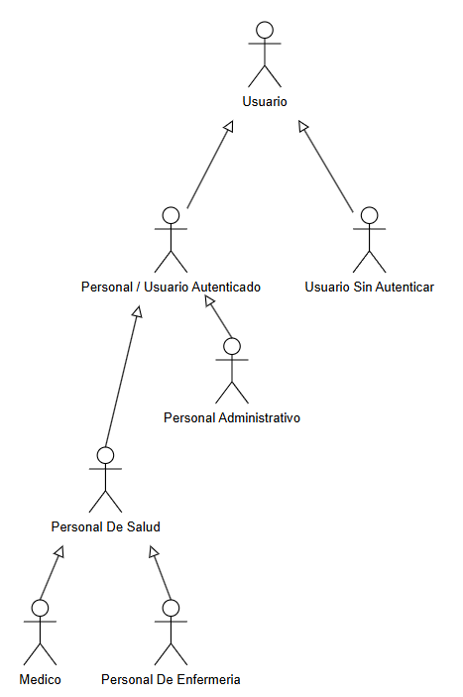

Diagrama de Casos de Uso

Imagen del Diagrama de Casos de Uso
A continuación, se puede observar una imagen del diagrama de casos de uso del sistema:
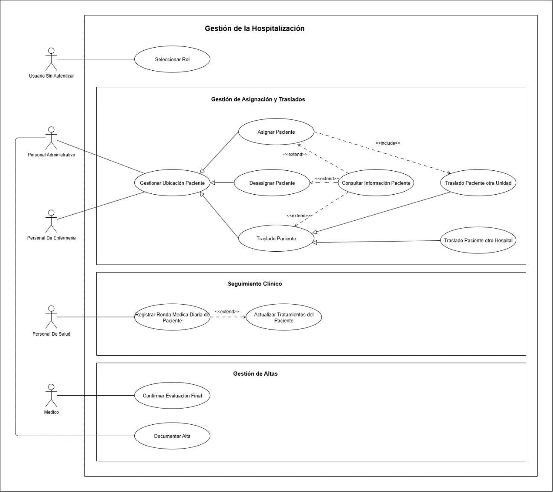
En siguientes apartados, se documentan las fichas de cada caso de uso y la justificación de las relaciones entre ellas.
En la imagen se puede ver 3 marcos de agrupación, que no son más que un elemento que agrupa los casos de uso por temática.

Fichas Descriptivas de Casos de Uso

Gestión de Asignación y Traslados
Nombre: | Gestionar Ubicación Paciente
Actor o Actores: | Personal Administrativo, Personal De Enfermería
Descripción:
El actor puede gestionar la ubicación de los pacientes residentes del hospital.

Precondiciones:
El actor debe tener el rol adecuado para esta acción, y haber seleccionado está opción en el menú del sistema.

Flujo Principal:
1.- El actor pulsa “Gestionar Ubicación Paciente”.
2.- El sistema muestra una lista con 3 opciones para elegir:
- Asignar Paciente
- Desasignar Paciente
- Trasladar Paciente
3.- El actor selecciona una de las 3 opciones.

Flujos Alternativos:
3.A.- El actor selecciona “Asignar Paciente”. (Caso de uso “Asignar Paciente”)
3.B.- El actor selecciona “Desasignar Paciente”. (Caso de uso “Desasignar Paciente”)
3.C.- El actor selecciona “Traslado Paciente”. (Caso de uso “Traslado Paciente”)

Postcondiciones:
Internamente se registrará un cambio en la ubicación del paciente dentro del hospital.

Nombre: | Asignar Paciente
Actor o Actores: | Personal Administrativo, Personal De Enfermería
Descripción:
El actor registra en el sistema la asignación de un paciente residente a una unidad dentro del hospital.

Precondiciones:
Debe haber pacientes que asignar en el hospital que no tengan una unidad asignada aún.

Flujo Principal:
1.- El actor pulsa sobre el botón para asignar un paciente a un lugar del hospital.
2.- El sistema muestra una lista con los pacientes que no han sido asignados, en cada paciente se muestra su estado como resumen.
3.- El sistema le da la opción al actor de seleccionar un paciente.
3.- El actor selecciona un paciente de la lista.
4.- El sistema muestra una lista de acciones sobre el paciente:
- Ver Información del Paciente (Caso de uso “Consultar Información Paciente”)
- Asignar Paciente
5.- El actor Selecciona “Asignar Paciente”.
6.- (Caso de Uso “Traslado Paciente otra Unidad”)

Flujos Alternativos:
1.A.- Si no hay pacientes para asignar, el sistema muestra un mensaje avisándolo.
4.B.- El actor Selecciona “Ver Información del Paciente” (Caso de Uso “Consultar Información Paciente”).

Postcondiciones:
Internamente el sistema entrelazara al paciente especificado con la cama, de la habitación, de la unidad especificada.

Nombre: | Desasignar Paciente
Actor o Actores: | Personal Administrativo, Personal De Enfermería
Descripción:
El actor registra en el sistema la desasignación de un paciente residente de la unidad, habitación y cama de la que estaba asignado anteriormente.

Precondiciones:
Debe haber pacientes que tengan ya una unidad asignada.

Flujo Principal:
1.- El actor pulsa sobre el botón para desasignar un paciente de su ubicación registrada.
2.- El sistema muestra una lista con las unidades con pacientes asignados.
3.- El actor escoge la unidad donde este el paciente que quiere desasignar.
4.- El sistema muestra una lista con los pacientes ya asignados de la unidad elegida. En cada paciente se muestra su estado como resumen.
5.- El sistema le da la opción al actor de seleccionar un paciente.
3.- El actor selecciona un paciente de la lista.
4.- El sistema muestra una lista de acciones sobre el paciente:
- Ver Información del Paciente (Caso de uso “Consultar Información Paciente”)
- Desasignar Paciente
5.- El actor Selecciona “Desasignar Paciente”.
6.- El sistema registra la desasignación del paciente de su anterior ubicación dentro del hospital.

Flujos Alternativos:
1.A.- Si no hay ninguna unidad con pacientes para desasignar, el sistema muestra un mensaje avisándolo.
4.B.- El actor Selecciona “Ver Información del Paciente” (Caso de Uso “Consultar Información Paciente”).

Postcondiciones:
Internamente el sistema registra la eliminación del vínculo entre el paciente especificado y su antigua ubicación dentro del hospital.

Nombre: | Traslado Paciente
Actor o Actores: | Personal Administrativo, Personal De Enfermería
Descripción:
El actor registra en el sistema el traslado de un paciente residente a otra unidad dentro del hospital.

Precondiciones:
Debe haber pacientes que trasladar en el hospital, que ya tengan una unidad asignada.

Flujo Principal:
1.- El actor pulsa sobre el botón para trasladar un paciente a un lugar del hospital.
2.- El sistema muestra una lista con las unidades con pacientes asignados.
3.- El actor escoge la unidad donde este el paciente que quiere trasladar.
4.- El sistema muestra una lista con los pacientes ya asignados de la unidad elegida. En cada paciente se muestra su estado como resumen.
5.- El sistema le da la opción al actor de seleccionar un paciente.
3.- El actor selecciona un paciente de la lista.
4.- El sistema muestra una lista de acciones sobre el paciente:
- Ver Información del Paciente (Caso de uso “Consultar Información Paciente”)
- Trasladar Paciente
5.- El actor Selecciona “Trasladar Paciente”.
6.- El sistema muestra las opciones “Trasladar a otra unidad” y “Trasladar a otro hospital”.
7.- El actor elige donde trasladar al paciente.

Flujos Alternativos:
1.A.- Si no hay pacientes para trasladar, el sistema muestra un mensaje avisándolo.
4.B.- El actor Selecciona “Ver Información del Paciente” (Caso de Uso “Consultar Información Paciente”).
7.C.- El actor selecciona “Trasladar a otra Unidad” (Caso de Uso “Traslado Paciente otra Unidad”).
7.D.- El actor selecciona “Trasladar a otro Hospital” (Caso de Uso “Traslado Paciente otro Hospital”).
Postcondiciones:
Se registrará el cambio del paciente especificado respecto a su ubicación anterior del hospital.

Nombre: | Traslado Paciente otra Unidad
Actor o Actores: | Personal Administrativo, Personal De Enfermería
Descripción:
El actor selecciona en que unidad trasladar al paciente.

Precondiciones:
El actor debe haber seleccionado “Asignar Paciente” o “Trasladar Paciente”.

Flujo Principal:
1.- El actor selecciona la opción para vincular un paciente con una unidad del hospital.
2.- El sistema muestra una lista de las unidades con espacio para pacientes.
3.- El actor Selecciona la unidad a la que trasladar el Paciente.
4.- El sistema asigna internamente al paciente una cama automáticamente de la unidad seleccionada.
5.- El sistema avisa del traslado exitoso.

Flujos Alternativos:
1.A.- Si no hay unidades disponibles, el sistema lo avisa.

Postcondiciones:
Internamente el sistema entrelaza el paciente con la cama, de la habitación, de la unidad especificada.

Nombre: | Traslado Paciente otro Hospital
Actor o Actores: | Personal Administrativo, Personal De Enfermería
Descripción:
El actor selecciona a que otro hospital trasladar al paciente.

Precondiciones:
El actor debe haber seleccionado “Trasladar a otro Hospital” en el caso de uso “Trasladar Paciente”.

Flujo Principal:
1.- El actor selecciona “Trasladar a otro Hospital”.
2.- El actor ingresa el nombre del hospital de destino.
3.- El sistema avisa del traslado exitoso.

Flujos Alternativos:

Postcondiciones:
Se desvincula al paciente de la unidad en la que estaba.
Se registra que el paciente ya no está en el hospital.
Se genera en el sistema la información relacionada con el alta del paciente por traslado.

Nombre: | Consultar Información Paciente
Actor o Actores: | Personal Administrativo, Personal De Enfermería
Descripción:
El actor selecciona esta opción para poder ver la información de un paciente.

Precondiciones:
El actor debe haber seleccionado “Ver información Paciente” en los casos de uso “Asignar Paciente” o “Traslado Paciente”.

Flujo Principal:
1.- El actor Selecciona “Ver Información del Paciente”.
2.- El sistema muestra la información del paciente

Flujos Alternativos:

Postcondiciones:

Seguimiento Clínico
Nombre: | Registrar Ronda Medica Diaria de Paciente
Actor o Actores: | Personal De Salud
Descripción:
El actor podrá registrar en el sistema la información referente a la ronda medica diaria que se haya realizado en la vida real y cambiar dentro del sistema el tratamiento del paciente.

Precondiciones:
Debe haber pacientes ingresados que poder mostrar.

Flujo Principal:
1.- El actor pulsa “Registrar Ronda Medica Diaria”.
2.- El sistema muestra una lista de las unidades con pacientes ingresados.
3.- El actor selecciona la unidad del paciente que le interesa.
4.- El sistema muestra una lista de los pacientes ingresados de esa unidad, con el estado de cada paciente y si ya se registró una observación ese día en cada paciente.
5.- El actor selecciona un paciente.
6.- El actor ingresa la observación de la ronda medica diaria que realizo en la vida real.
7.- El sistema pregunta si el paciente ya se considera apto para la evaluación final.
8.- El actor responde “si” o “no”.
9.- El sistema pregunta al actor si quiere actualizar los tratamientos (Caso de Uso “Actualizar Tratamientos del Paciente”).
10.- El sistema registra la ronda medica diaria.

Flujos Alternativos:
1.A.- Si no hay ninguna unidad con pacientes ingresados, se avisara de ello.

Postcondiciones:
El sistema guarda la observación de la ronda medica diaria en el sistema.
El sistema guarda información de cada ronda medica diaria registrada, como la fecha, el paciente al que se lo hicieron, el personal que lo realizo y si en esa ronda médica el paciente ya se considera apto para la evaluación final.

Nombre: | Actualizar Tratamientos del Paciente
Actor o Actores: | Personal De Salud
Descripción:
El actor podrá registrar el cambio de los tratamientos que se le deben suministrar a un paciente al registrar una ronda medica diaria.

Precondiciones:
Se debe haber hecho antes, el caso de uso de “Registrar Ronda Medica Diaria de Paciente”.

Flujo Principal:
1.- El sistema pregunta al actor si quiere actualizar los tratamientos.
2.- El actor acepta.
3.- El sistema pregunta cuantos tratamientos quiere establecer al paciente.
4.- El actor escribe el número de tratamientos quiere establecer al paciente.
5.- El sistema muestra una lista de tratamientos.
6.- El actor elige los tratamientos.

Flujos Alternativos:

Postcondiciones:
El sistema registra internamente el cambio de tratamientos al paciente especificado.

Gestión de Altas
Nombre: | Confirmar Evaluación Final
Actor o Actores: | Medico
Descripción:
El actor podrá confirmar la evaluación final de un paciente especificado.

Precondiciones:
Debe haber pacientes donde su última ronda médica registrada marquen que están listos para confirmar la evaluación final.

Flujo Principal:
1.- El actor pulsa “Confirmar Evaluación Final”.
2.- El sistema muestra una lista de los pacientes, cuya ultima ronda medica registrada marquen que están listos para que le confirmen la evaluación final.
3.- El actor selecciona al paciente.
4.- El sistema pide confirmación.
5.- El actor confirma la evaluación final.

Flujos Alternativos:
1.A.- Si no hay pacientes donde su última ronda médica registrada marquen que están listos para confirmar la evaluación final, se le avisara.

Postcondiciones:
Una vez confirmada la evaluación final, el sistema registra en el expediente del paciente el alta por recuperación, con información como la fecha del alta, etc.

Nombre: | Documentar Alta
Actor o Actores: | Medico
Descripción:
El actor documentar las altas de los pacientes que fueron dados de alta.

Precondiciones:
Debe haber pacientes que hayan sido dados de alta por recuperación o traslado en algún ingreso.

Flujo Principal:
1.- El actor pulsa “Documentar Alta”.
2.- El sistema muestra una lista de los pacientes que falta por documentar sus altas.
3.- El actor selecciona al paciente.
4.- El sistema muestra una lista con las altas de cada ingreso del paciente que faltan por documentar, junto con información para diferenciarlas, como la fecha.
5.- El actor selecciona el alta a documentar.
6.- El sistema le pide que escriba la documentación.
7.- El actor escribe la documentación.
8.- El sistema registra la documentación.

Flujos Alternativos:
1.A.- Si no hay ningún paciente al que documentarle las altas, se le avisara al actor.

Postcondiciones:
El sistema registra en el alta del paciente, la documentación que el actor introdujo.

Otros casos de uso
Nombre: | Seleccionar Rol
Actor o Actores: | Usuario Sin Autenticar
Descripción:
El actor entra al sistema eligiendo un rol.

Precondiciones:

Flujo Principal:
1.- El actor entra al programa.
2.- El sistema muestra una lista con los roles con los que puede entrar.
3.- El actor elige el rol con el que entrar.

Flujos Alternativos:

Postcondiciones:
El actor accede al menú del rol elegido, donde podrá realizar sobre el sistema las acciones propias de dicho rol.

Justificación de Casos de Uso

Casos de uso Principales
Los casos de usos principales son las que se conectan directamente con los actores.
Estos casos de uso son las acciones directas que pueden realizar los usuarios en cuanto entran al sistema.
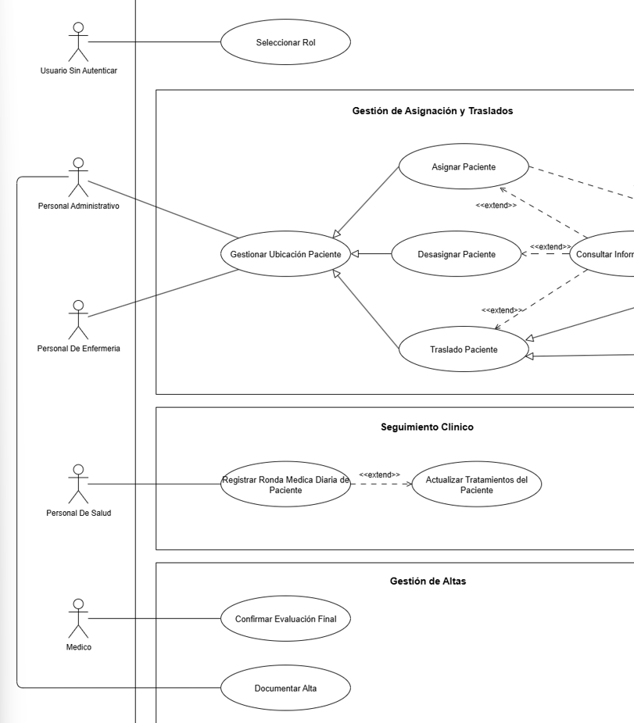

Casos de Uso Secundarios debido a subpasos
Para determinar la existencia de un caso de uso hice lo siguiente:
Cuando en un caso de uso principal, la acción directa del actor divide un paso en subpasos relacionados, es señal de que deberíamos sacar un caso secundario representando esa acción que genera subpasos.
Eso es lo que paso con el caso de uso “Actualizar Tratamientos del Paciente”.
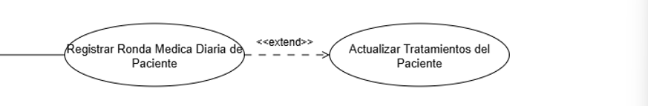

Casos de Uso Secundarios debido a especialización
Para determinar la existencia de un caso de uso hice lo siguiente:
Cuando en un caso de uso principal hay una elección donde:
- El actor tiene 2 o más rutas principales y solo puede elegir una, diversificando el caso de uso de forma significativa en varias ramas principales.
Es una señal de que deberíamos sacar casos de uso secundarios del caso de uso principal y relacionarlos con una relación de especialización en vez de sobrecargar los pasos del caso de uso principal.
Esos es lo que sucede con los casos de uso relacionados con el caso de uso “Gestionar Ubicación Paciente”.
Donde los 3 casos de uso resultantes son una especialización del caso de uso principal.
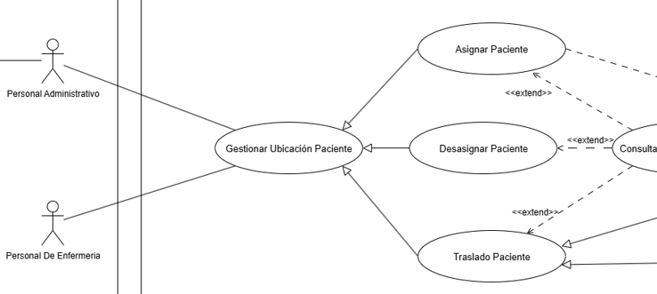

También ocurre con del caso de uso “Traslado Paciente” con “Traslado Paciente otra Unidad” y “Traslado Paciente otro Hospital”.
Dónde los 2 casos de uso resultantes son una especialización del caso de uso principal.
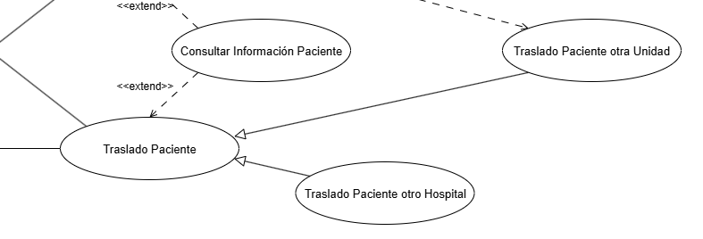

Casos de Uso Secundarios debido a uso común
Para determinar la existencia de un caso de uso hice lo siguiente:
Cuando en los pasos descritos en las fichas de 2 o más casos de uso, se repite varios pasos relacionados a la acción del actor sobre el sistema, es señal de que deberíamos sacar un caso de uso secundario relacionado a dichos casos de uso.
Eso es lo que pasa con el caso de uso “Consultar Información Paciente” con “Asignar Paciente”, “Desasignar Paciente” y “Traslado Paciente”.
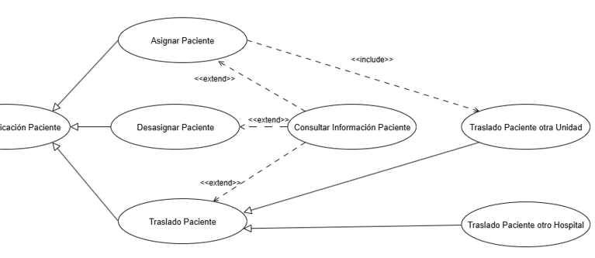
En el caso de “Traslado Paciente otra Unidad”, aparte de ser un paso común entre 2 casos de uso principales, también es una especialización de uno de esos 2 caso de uso principales.

Relaciones entre Casos de Uso

Relaciones <<Include>>
Una relación <<Include>> marca que un caso de uso usa si o si otro.
Un caso de uso secundario no es más que una serie de pasos dentro de otro caso de uso, si un paso es obligatorio ¿Por qué habría que separarlo del caso de uso principal?, estos pasos obligatorios lo comparten varios casos de uso, y para no ir repitiendo la misma secuencia de pasos en varios casos de uso, se extrae un caso de uso de esos pasos comunes.
Este caso descrito es lo que pasa con la relación entre el caso de uso “Asignar Paciente” y “Traslado Paciente otra Unidad”.
“Traslado Paciente otra Unidad” que es un paso obligatorio no tendría por qué estar separado, pero como es un paso común en varios casos de uso, se le separa y se le marca con una relación <<include>>.
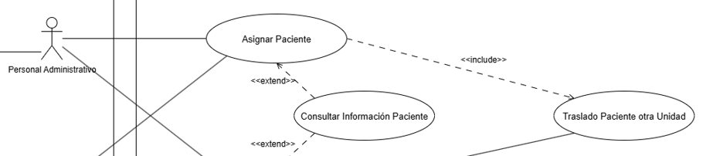

Relaciones <<extend>>
Una relación <<extend>> marca que un caso de uso puede opcionalmente usar a otro.
Un caso de uso secundario no es más que una seria de pasos dentro de otro caso de uso. Puede ocurrir que un paso opcional genere subpasos dentro del caso de uso principal, la decisión es sacar un caso de uso de ello y, al ser opcional, marcarlo con <<extend>>.
Eso es lo que ocurre con el caso de uso “Actualizar Tratamientos del Paciente”.
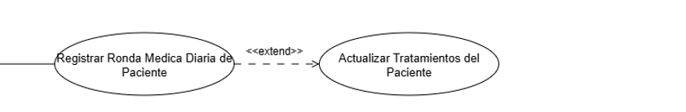
También puede ocurrir lo del caso de uso “Consultar Información”, como 2 casos de uso usan la misma serie de pasos, se saca un caso de uso como resultado, además, como ese uso era opcional, se marca <<extend>> en la relación.
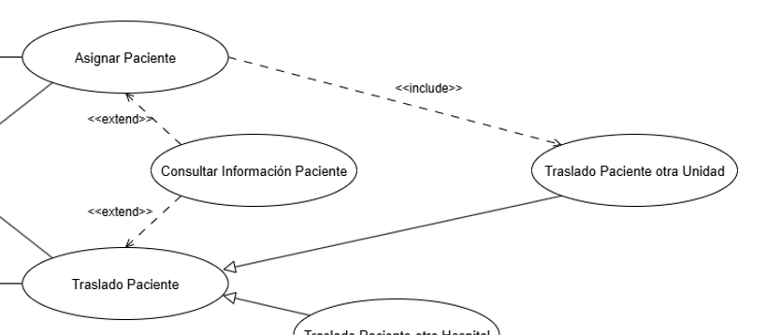

Relaciones de especialización
Las relaciones de especialización marcan que un caso de uso, debido a la acción directa del actor, se divide en 2 o más ramas principales, donde se tiene que elegir entre una u otra.
Ese es el caso las relaciones de especialización que salen de “Gestionar Ubicación Paciente” y también las que salen de “Traslado Paciente.
